## Лабораторная работа № 4

Операции в языке Free Pascal

**Цель работы**:

- изучить особенности применения стандартных операций (арифметические, поразрядные, логические) и стандартных функций Турбо Паскаля, чтобы применять их для вычисления сложных выражений;

- закрепить навыки работы с программами в ИС в отладочном режиме с помощью встроенного в ИС отладчика;

- получить и закрепить навыки работы с окном слежения (Watch) в момент отладки программы.

1. Теоретическая часть

1.1. Средства ИС Free Pascal для слежения за изменением значений переменных

Для слежения за изменением значений переменных можно воспользоваться средствами, предоставляемыми ИС и сосредоточенными в меню *Break/Watch* (Точки останова/Слежение). Это меню появляется на экране при выборе одноименного пункта главного меню (рис. 4.1). Средства слежения за изменением переменных расположены в верхней половине этого меню.

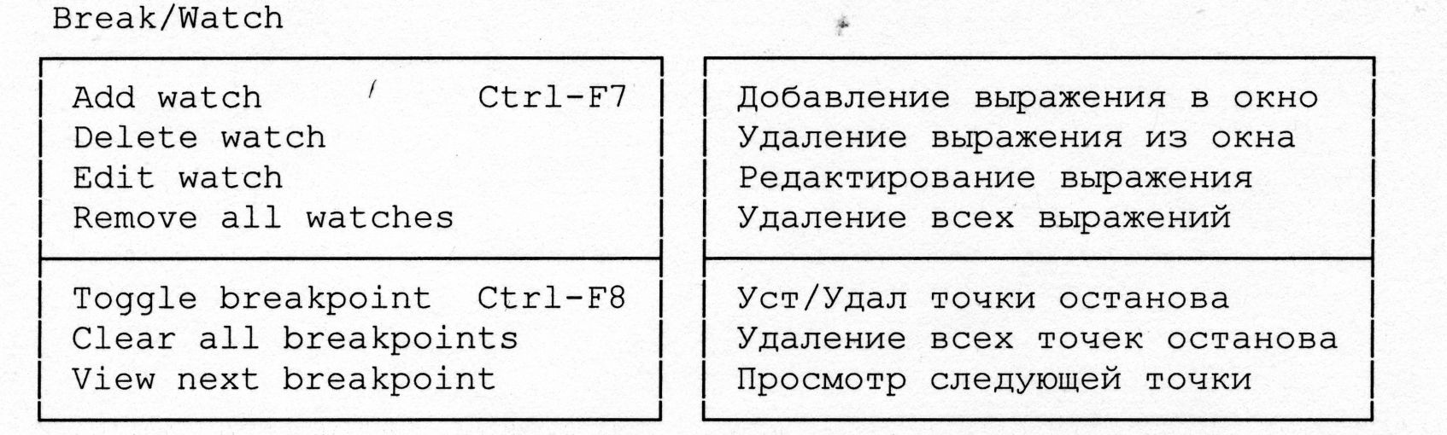

Рис. 4.1. Меню *Break/Watch*

1.1.1. Добавление выражения *Add watch (Ctrl+F7)*

Эта команда используется для добавления новых имен переменных или выражений в окно *Watch*. На экране появляется окно *Add watch*, в которое нужно ввести имя переменной. Однако если курсор редактора установить на нужное имя, например на *R*, как показано на рис. 4.2, и дать команду *Add Watch* (рис. 4.3), то после нажатия клавиши ввода имя автоматически появится в этом окне (рис. 4.4). Затем нужно еще раз нажать клавишу ввода, после чего переменная появится в окне *Watch* (рис. 4.5).

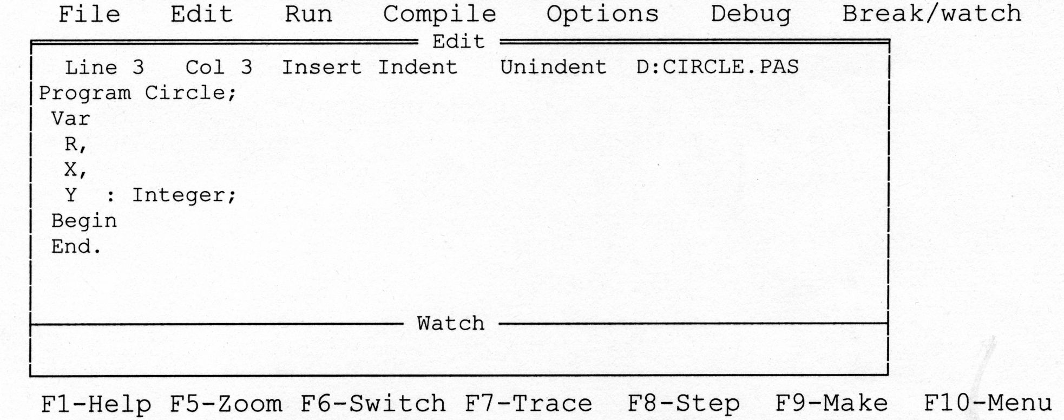

Значение переменной постоянно отображается в окне *Watch*, и при использовании одного из пошаговых режимов отладки можно наблюдать за ее изменением непрерывно. Окно *Watch* может увеличиваться в высоту с каждым новым вводом до восьми строк. После этого можно листать это окно для просмотра переменных, находящихся за его пределами: для перехода из окна *Edit* в окно *Watch* нажимается клавиша *F6*. Затем, чтобы листать содержимое окна, используются клавиши управления курсором "вверх-вниз".

Рис. 4.2. Установка курсора на требуемую переменную *R*

В это же время можно добавлять новые переменные и выражения в окно. Для этого надо нажать клавишу *Ins*, и на экране появится окно *Add Watch*. Дальнейшие действия уже известны. Все сказанное о формате переменных в команде *Evaluate* относится и к окну *Watch*.

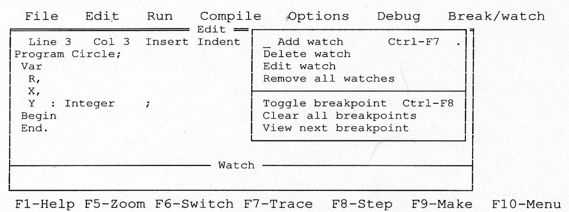

Рис. 4.3. Выбор пункта меню *Add watch*

1.1.2. Удаление выражения из окна просмотра *Delete Watch*

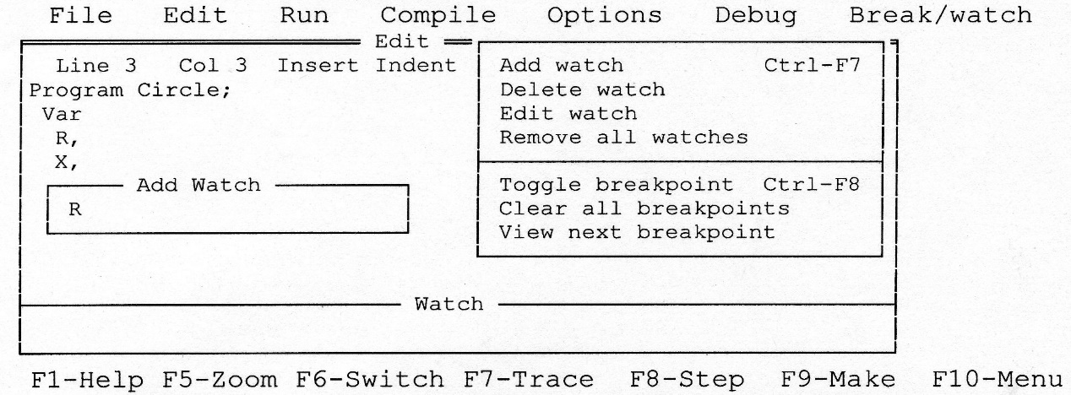

Эта команда удаляет текущее выражение из окна *Watch*. Текущим выражением является то, которое первым вводится в это окно. Оно отмечается точкой, расположенной перед выражением в окне. Любое выражение в окне *Watch* можно сделать текущим, перейдя в это окно и используя клавиши управления курсором для перемещения выделяющей строки по строкам. То выражение, на котором находится эта строка, является текущим. Внутри окна *Watch* удаление выражений происходит после нажатия клавиши *Del*.

Рис. 4.4. Появление имени переменной R в диалоговом окне *Add Watch*

после нажатия <*Enter*> на пункте *Add watch* меню *Break/Watch*

Удаление всех выражений одновременно из окна *Watch* производится выбором команды *Remove all watches*.

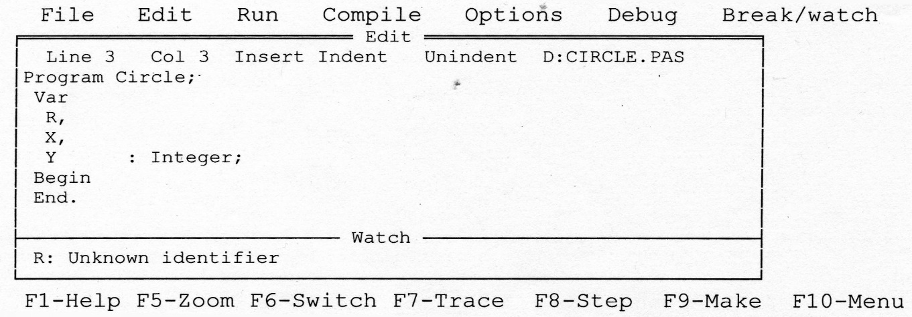

Рис. 4.5. Занесение имени переменной R в окно *Watch*

1.1.3. Редактирование выражения *Edit Watch*

Эта команда показывает текущее выражение *Watch* в окне *Edit Watch*. В нем можно редактировать выражение в любой момент. Нажав клавишу ввода, можно "узаконить" это изменение, а нажав клавишу *Esc* - отменить команду.

Внутри окна *Watch* эта команда вызывается следующим образом: выделяющая строка устанавливается на нужное выражение и нажимается клавиша ввода. Выделенное выражение появится в окне *Edit Watch*.

2. Практическая часть

2.1. Требования к выполнению работы

Лабораторная работа заключается в пошаговом выполнении тестовой программы и записи изменения значений ряда переменных или выражений на каждом шаге в соответствующие заранее подготовленные таблицы. По результатам исследования операций делаются и записываются в отчет выводы, обобщающие наблюдаемые закономерности.

2.2. Порядок выполнения работы

1. Получить у преподавателя файл «Варианты заданий для лабораторной работы №4.doc».

2. Получить у преподавателя файл ***OPER.PAS***, загрузить его и переименовать в *LAB4x.PAS*, где x - номер бригады.

3. С помощью *команд замены* в загруженном файле *LAB4x.PAS* заменить имена констант

*I0, I1, I2, X1, X2, X11, X12, U11, U21, U12, U13, U22, U23, N1, N2, N3, P*

на соответствующие значения из таблицы с вариантами заданий (см. файл с вариантами заданий).

*Замечание 1:* при замене использовать опции *Case Sensitive, Prompt on Replace* и *Change All.*

*Замечание 2:* перед каждой заменой возвращаться в начало текста.

*Замечание 3:* имя константы *Х1* входит как составная часть в имена *Х11* и *Х12*, поэтому для того, чтобы избежать ошибок, лучше вначале выполнить замены для *Х11* и *Х12*, а уже потом – замены для *Х1.*

*Замечание 4:* при замене имен констант *U12, U13, U22* и *U23* на соответствующие значения перед значением надо поставить знак доллара *$ (*это *16*-ричные константы).

4. Выполнить полученную после замен программу в *отладочном* режиме.

*Перед началом* выполнения каждого пункта выполнить следующие действия:

* очистить окно *Watch;*
* в окно *Watch* занести то, что перечислено после фразы "*Выражения для* *исследования*";
* в отчет переписать название пункта и исполняемые операторы из текста программы;
* справа от текста исполняемых операторов (строк) пункта задания в отчете заготовить таблицу, число строк которой равно числу выполняемых строк программы, относящихся к данному пункту, а число колонок - числу наблюдаемых выражений в окне *Watch*.

*После выполнения каждой* строки пункта занести в заготовленную таблицу данные из окна *Watch*.

*Замечание* *5*: при компиляции для некоторых строк программы в операторах присваивания вида

*u12 := $FADB;*

могут появиться сообщения о выходе значения за границы диапазона. В этом случае надо в правой части оператора присваивания выполнить приведение типа вида

*u12 := INTEGER($FADB);*

*Замечание 6*: могут встретиться пункты, не содержащие выполняемых строк. В этом случае надо лишь заполнить таблицу значениями из окна *Watch.*

2.3. Требования к содержанию отчета

Отчет о лабораторной работе должен включать:

1. Конспект теоретической части.

2. Текст исследуемой программы.

3. Содержимое всех окон *Watch*, которые заполнялись при выполнении программы.

4. Объяснение полученных результатов.

2.4. Контрольные вопросы

1. Как добавить выражение в окно *Watch*?
2. Как удалить выражение из окна *Watch*?
3. Как редактировать выражение в окне Watch?
4. Что включает в себя понятие типа данных?
5. В чем состоит разница во внутреннем представлении типов со знаком и без знака?
6. Что такое приведение типа?
7. Каковы типы констант в Паскале и правила их записи?
8. Что и как выполняют операции AND, OR и XOR?
9. Чем отличаются логические операции NOT, AND, OR, XOR от одноименных арифметических?
10. Что называется выражением и какие виды выражений возможны в Паскале?
11. Что называется арифметическим выражением?
12. Что называется логическим выражением?
13. Как определяется тип значения, вычисляемого выражением?
14. Каков порядок выполнения оператора присваивания?
15. Что и как выполняют стандартные подпрограммы DEC и INC?
16. Что и как выполняют стандартные подпрограммы HI, LO и SWAP?
17. Что и как выполняют стандартные подпрограммы ORD и ODD?
18. Что и как выполняют операции SHL и SHR?
19. В чем особенность выполнения сдвигов вправо и влево для знаковых и беззнаковых целых типов?
20. Что и как выполняют стандартные подпрограммы ROUND, INT и FRAC?
21. Что и как выполняют операции DIV и MOD?
22. Что такое, какие бывают и как записываются операции сравнения?